Gobierno del Estado de Texas
Poder Ejecutivo

Responsabilidades principales  Implementar y hacer cumplir las leyes de Texas y gestionar las operaciones del estado. | ¿Quién está implicado?  - Gobernador  - Vicegobernador  - Fiscal General  - Secretario de Estado | Departamentos  - Salud y Servicios Humanos  - Seguridad pública  - Justicia Penal  - Parques y fauna

Poder Legislativo

Responsabilidades principales  Aprobar leyes, impuestos y establecer y promulgar el presupuesto para los programas y operaciones gubernamentales. | ¿Quién está implicado?  La Cámara de Representantes  150 miembros que representan 150 distritos en todo el estado.  El Senado  31 miembros, cada uno de los cuales representa uno de los 31 distritos del Senado en todo el estado | Datos rápidos  El Poder Legislativo se reúne cada dos años, durante los años impares. Las sesiones comienzan en enero y duran un máximo de 140 días.  El vicegobernador preside el Senado estatal.

Poder Judicial

Responsabilidades principales  Resolver disputas legales, juzgar casos penales y civiles, e interpretar las leyes del estado. | Los niveles de los tribunales estatales  Los Tribunales Supremos de Texas  Texas es un estado único porque tiene DOS Tribunales Supremos: el Tribunal Supremo de Casos Civiles y el Tribunal de Apelaciones Penales.  Tribunales de Apelación Intermedios  Los tribunales de apelación pueden revisar decisiones tomadas en tribunales inferiores.  Tribunales de primera instancia  Los tribunales municipales (municipales) y de condado gestionan la mayoría de los casos en el estado por todo tipo de casos, desde infracciones de tráfico hasta delitos graves.

Gobiernos de los Condado de Texas
Cada estado de Estados Unidos está dividido en unidades más pequeñas llamadas condados.  Texas está dividido en 254 condados, más que cualquier otro estado de EE. UU.  La responsabilidad principal de los gobiernos de los condados de Texas es cumplir con las funciones obligatorias exigidas por las leyes del estado. | 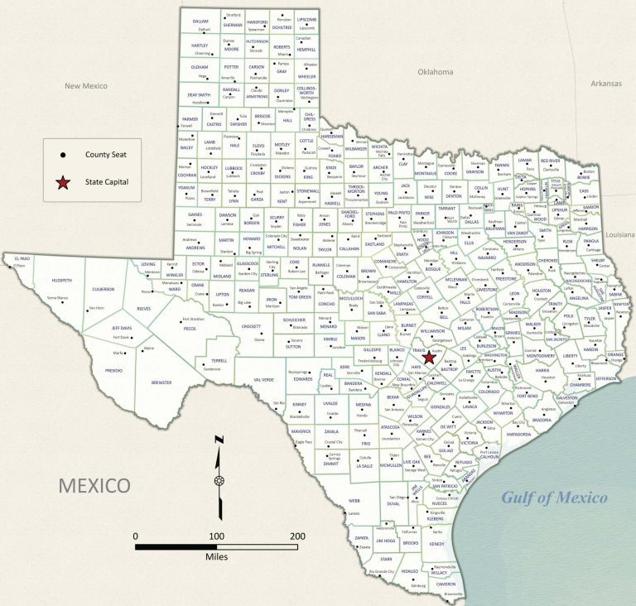  Figura 1: Mapa de cabeceras de condado, Oficina General de Tierras de Texas

¿Quién está implicado? | Algunas responsabilidades específicas
Cada condado de Texas está dirigido por un grupo de personas llamado Tribunal de Comisionados, formado por cuatro comisionados elegidos por la gente de cuatro distritos del condado. También hay un juez del condado, elegido por los votantes de todo el condado. | - Celebración de elecciones  - Prestación de servicios de seguridad pública  - Mantenimiento de carreteras y puentes  - Gestión de los tribunales y cárceles  - Emisión de matrículas de vehículos  - Recaudación de impuestos sobre la propiedad  - Establecer impuestos sobre las ventas del condado para financiar el desarrollo.

Gobiernos municipales de Texas
Los gobiernos de cada ciudad individual se llaman gobiernos municipales. La función del gobierno municipal es gestionar las funciones diarias de la ciudad.  Los gobiernos municipales son responsables de proporcionar a los residentes los servicios necesarios como agua potable, alcantarillado y recogida de basura, así como de mantener y reparar aceras, semáforos y carreteras. El gobierno municipal también es responsable de garantizar la seguridad pública proporcionando servicios como la policía y los bomberos.  Además, los gobiernos municipales se encargan de los parques públicos, los centros comunitarios y el transporte público. |   Figura 2: Una calle de la ciudad en Longview, Texas. El portal a la historia de Texas.

¿Quién está implicado?

- Alcalde: Un cargo electo que gestiona las operaciones de la ciudad.

- Ayuntamiento: Un grupo de cargos electos de diferentes distritos de toda la ciudad. El ayuntamiento aprueba leyes, crea un presupuesto, determina los impuestos municipales, nombra a algunos funcionarios del gobierno municipal y supervisa los departamentos municipales para asegurarse de que funcionan eficazmente.

